Пояснительная записка

Веб Проект сайт для заказа еды: Давай Поедим!

Автор: Иванова Агафия

Проект написан на языке программирования Python,

Сайт для заказа еды представляет собой удобный инструмент доля того чтобы заказать еду.

Реализованы такие функции как:

1. Оформление заказа
2. Добавление админом новых позиций в меню
3. Скрывание админом позиций из меню
4. Удаление позиций из меню админом

Необходимые библиотеки для запуска программы:

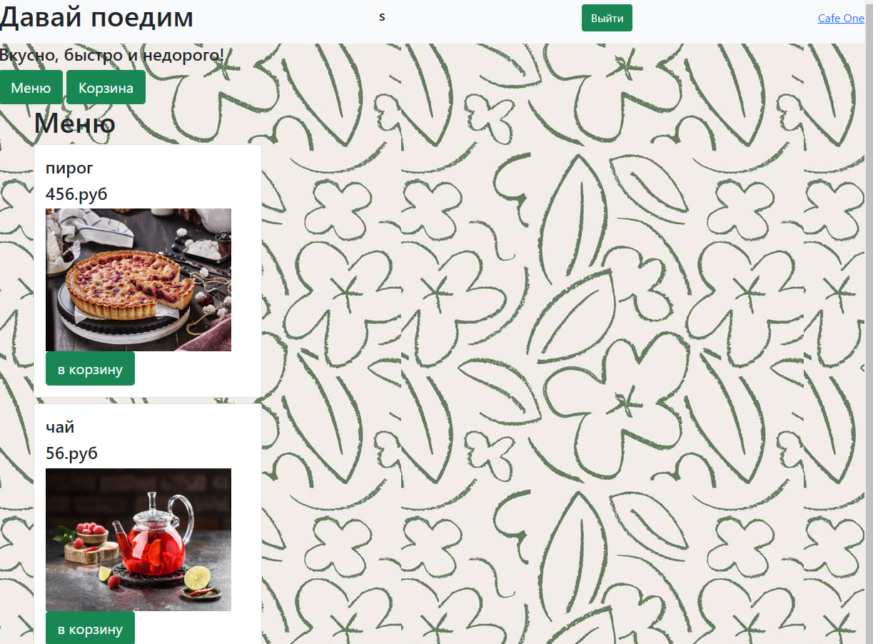flask, flask-login, flask-WTF